Лабораторная работа 2. Предобработка данных

Определять правильно типы признаков в данных очень важно, так как не все методы мы можем применять к любым типам признаков. Кроме того, не все признаки можно сразу использовать - некоторые требуют дополнительной предобработки. Поэтому прежде, чем приступить к решению задачи, необходимо посмотреть на датасет и понять, с какими признаками вы имеете дело.
Один из крупных российских банков предоставил данные о московских квартирах, выставленных на продажу:
Данные: data_flats - data_flats.csv
Давайте для начала откроем наш файл и посмотрим на данные, которые нам предложены:
data = pd.read_csv('data_flats.csv',sep=";")
data.head()
Для того, чтобы посмотреть на типы данных, запросим информацию о датасете:
data.info()
Обратите внимание на типы признаков. Категориальные и ординальные чаще всего закодированы как признаки типа "object" (но помните, что иногда категориальные и ординальные могут быть закодированы и числами, поэтому в будущем всегда внимательно смотрите на полученные данные!)

Задание 2.3.1
Введите название переменной, которой обозначен ординальный признак:
Введите название переменной, которой обозначен категориальный признак:

Далее создадим тестовый набор данных:
test_data = pd.DataFrame([[1, 2, np.nan], [3, np.nan, 4],
[0, 1, 2]], columns=['one', 'two', 'three'])
В данных часто бывают пропуски, в Pandas их можно найти с помощью метода .isna():
test_data.isna()
В местах пропусков у нас появится значение True.
Столбцы или строки с пропусками мы можем удалить с помощью метода .dropna(). При axis=0 удаляются строки, при 1 — столбцы, по умолчанию значение равно 0:
test_data.dropna(axis=0)
Удаление строк и столбцов — грубое решение, из-за этого можно случайно убрать нужные данные. Поэтому лучше заменять пропуски статистиками или константным значением с помощью метода fillna():
test_data.fillna(-1)
Какими статистиками можно заменить пропуски:
  - среднее значение np.mean();
  - максимальное значение np.max();
  - минимальное значение np.min();
  - медиана np.median().
Для удобства некоторые методы можно вызвать прямо у столбцов.

Задание 2.6.1
С помощью какого метода в Pandas можно обнаружить наличие пропусков?
- .fillna()
- .isna()
- .dropna()
- .clearna()
Задание 2.6.2
С помощью какого метода в Pandas можно удалить строки с пропусками?
- .fillna()
- .isna()
- .dropna()
- .clearna()
Задание 2.6.3
С помощью какого метода в Pandas можно заполнить пропуски какими-либо значениями?
- .fillna()
- .isna()
- .dropna()
- .clearna()
Задание 2.6.4
Когда мы пишем в методе axis = 1, то подразумеваем:
- применение операции к столбцам
- применение операции к строкам
Задание 2.6.5
Что происходит, когда применяем .fillna(np.median())?
- заполняем пропуски средним значением из строки с пропуском
- заполняем пропуски значением, которое находится посередине (является медианой) для всех значений строки с пропуском
- заполняем пропуски максимальным значением из строки с пропуском

Нормализация данных
Будем использовать предыдущий пример, изменив масштаб данных. Посмотрим, как с помощью методов нормализации, можно изменять масштаб признаков. В большинстве случаев хуже от этого метода не бывает, поэтому рекомендуется применять его всегда.
Один из стандартных способов нормализации — minmax нормализация, которая приводит независимо каждый признак к значению между 0 и 1. Для каждого признака мы находим минимальное и максимальное значение, из всех значений вычитаем минимальное значение и делим это на разницу между максимальным и минимальным значениями.
from sklearn.preprocessing import MinMaxScaler
scaler = MinMaxScaler()
scaler.fit_transform(test_data)
Ещё один вид нормализации — std нормализация. Мы находим среднее значение для признака, затем стандартное отклонение, из каждого значения в текущем признаке вычитаем среднее значение для всего признака и делим на стандартное отклонение.
from sklearn.preprocessing import StandardScaler
scaler = StandardScaler()
scaler.fit_transform(test_data)
MinMaxScaler и StandardScaler сохраняют параметры, с которыми проводят нормализацию. Поэтому после нормализации признаков в тренировочной выборке нужно будет применить ту же нормализацию с валидационными и тестовыми данными.
Если признаки не несут важной информации или попали в набор данных по ошибке, для их удаления можно применять метод .drop ().
Пример:
test_data.drop('one', axis=1)
Функция RobustScaler() подобна известным вам методам нормализации, однако использует медианы и квантили для вычисления, поэтому не чувствительна к выбросам и может приводить к лучшим результатам.
Подробности и сравнение работы разных алгоритмов нормализации данных можно посмотреть в документации sklearn.
Задание 2.8.1
К какому типу данных приводит нормализация признаков после применения StandardScaler() из sklearn?
- String
- Series
- np.ndarray
Задание 2.8.2
Какая нормализация возвращает массив преобразованных значений от 0 до 1?
- Десятичное масштабирование
- Стандартное отклонение
- MinMax
Визуализация
Визуализации данных можно посветить отдельный курс, так как тема очень обширная, поэтому в рамках урока мы рассмотрим только два основных метода, с помощью которых можно начать смотреть на данные. Начнём с гистограммы, которая показывает распределение данных и выбросы.
Многие алгоритмы работают лучше, когда на вход принимают нормально распределённые данные. Один из способов сделать данные «нормальными» — взять логарифм. При этом не должно быть значений равных 0, иначе метод np.log выдаст бесконечность.
np.log(vis_data.balance_due[vis_data.balance_due > 0]).hist()
Если значения всё-таки начинаются с 0, то перед тем, как взять логарифм, можно прибавить к данным 1.
Другой способ — взять квадратный корень от данных:
np.sqrt(vis_data.balance_due[vis_data.balance_due > 0]).hist()
Таких способов много, вы можете их перебирать и смотреть, какой подойдёт больше.
Между некоторыми признаками есть некоторая линейная зависимость, то есть они сильно скоррелированы друг с другом. Если зависимость большая, то следует убрать часть скоррелированных признаков, так как они несут избыточную информацию. Для определения зависимости можно посчитать матрицу корреляции для признаков и построить, например, heatmap, чтобы проще было увидеть зависимость.
import seaborn as sns

corr = vis_data.drop(['violation_zip_code', 'payment_amount',
'clean_up_cost',
'violation_street_number'], axis=1).\
dropna(axis=1).\
corr()
cmap = sns.diverging_palette(5, 250, as_cmap=True)

def magnify():
return [dict(selector="th",
props=[("font-size", "7pt")]),
dict(selector="td",
props=[('padding', "0em 0em")]),
dict(selector="th:hover",
props=[("font-size", "12pt")]),
dict(selector="tr:hover td:hover",
props=[('max-width', '200px'),
('font-size', '12pt')])
]

corr.style.background_gradient(cmap, axis=1)\
.set_properties(**{'max-width': '80px', 'font-size': '10pt'})\
.set_caption("Hover to magify")\
.set_precision(2)\
.set_table_styles(magnify())

Задание 2.10.1
Дана корреляционная матрица:
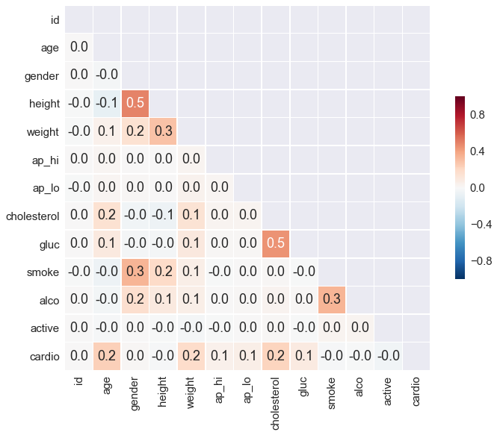
Какие два признака больше всего коррелируют (по Пирсону) с признаком height?
- Gluc, Cholesterol
- Weight, Alco
- Weight, Gender
- Smoke, Alco
Задание 2.10.2
Дан график:
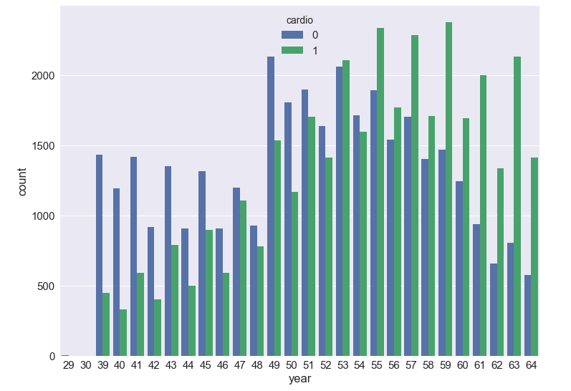
В каком возрасте количество пациентов с сердечно-сосудистыми заболеваниями впервые становится больше, чем здоровых (0 — здоровые)?
- 43
- 49
- 53
- 62
Практика на реальных данных
Вернемся к первичному анализу наших данных по квартирам, выставленным на продажу.
Задача 1: Боксплот цен на жилье в зависимости от уровня преступности
- Цель: Построить боксплот для визуализации распределения медианных цен на жилье (столбец MEDV) в зависимости от уровня преступности (столбец CRIM).
- Вопрос: Как варьируются медианные цены на жилье (MEDV) в зависимости от уровня преступности (CRIM)?
Задача 2: Боксплот цен на жилье в зависимости от среднего числа комнат
- Цель: Построить боксплот для анализа распределения цен на жилье (MEDV) в зависимости от среднего числа комнат в доме (столбец RM).
- Вопрос: Как количество комнат в доме влияет на цену жилья? Являются ли дома с большим количеством комнат, как правило, более дорогими?
Задача 3: Боксплот цен на жилье в зависимости от доли населения с низким статусом
- Цель: Построить боксплот для анализа связи между долей населения с низким социальным статусом (LSTAT) и ценами на жилье (MEDV).
- Вопрос: Как доля населения с низким социальным статусом (LSTAT) влияет на цену жилья (MEDV)? Связано ли большее количество населения с низким статусом с более низкими ценами на жилье?

Feature Engineering
Создание новых признаков — трудоёмкий процесс, но он позволяет повысить точность модели при правильном использовании методов. Самое большое повышение точности обычно происходит после погружения Data Science разработчика в предметную область задачи.
Есть также автоматические/полуавтоматические методы создания новых признаков. Возьмём датасет vis_data и дополним его новой информацией:
Датасет: Ticket Compliance
import numpy as np
import pandas as pd
%matplotlib inline

vis_data = pd.read_csv("./data/train.csv",
encoding = 'ISO-8859-1',
low_memory = False)
vis_data = vis_data.drop(['violation_zip_code', 'clean_up_cost'], axis=1)
latlons = pd.read_csv("./data/latlons.csv")
vis_data = pd.concat([vis_data, latlons], axis=1)
Существует несколько способов создания признаков, один из них — ручной метод, требующий погружение в предметную область. Более механический и менее интеллектуальный способ, является создание полиномиального признака. Новый признак получается путем перемножения и деления старых признаков друг на друга, а также для получения нового признака можно возводить старые в квадрат или извлекать корень.

from sklearn.preprocessing import PolynomialFeatures

pf = PolynomialFeatures(2)
poly_features = pf.fit_transform(vis_data[['balance_due', 'payment_amount']])
poly_features
poly_features.shape
Если у нас есть категориальные признаки, то их желательно заменять на Dummy-переменные. Брать один признак и смотреть, сколько у него уникальных категорий.

Для того, чтобы делать Dummy-переменные в Pandas, есть метод get_dummies:

pd.get_dummies(vis_data.state).shape
Pandas поддерживает работу с датами. Выберем признак, содержащий время, уберём пропуски и преобразуем его в специальный формат для работы со временем:

datetime_vals = pd.to_datetime(vis_data.payment_date.dropna())
datetime_vals.head()
Дальше можно вытаскивать информацию о годе, месяце, дне недели.

datetime_vals[1].month
Данные для создания новых признаков можно использовать для расчёта различных статистик по данным. Например, минимум, максимум, стандартное отклонение и многие другие. Этот способ работает, если в данных содержится подобие временных рядов.

Задание 2.12.1
С помощью какого метода можно привести символы к нижнему регистру?
- small_register()
- upper()
- lower ()
- islower()
Задание 2.12.2
С помощью какого метода можно рассчитать расстояние между двумя точками?
- Haversine
- Location
- Distance
- Interval
Задание 2.12.3
Какими способами можно увеличить количество признаков в случае полиномиального создания признаков?
- Возведение в степень верно
- Вычитание
- Перемножение
- Разложение в ряд
Задание 2.12.4
Какой атрибут можно использовать у временного признака для применения к нему функций и взятия атрибутов?
- str
- dt
- time
Задание 2.12.5
Какие можно сделать статистики по набору последовательных признаков? Например, средняя годовая зарплата за последние три года.
- Число получения зарплаты
- Разность между годовыми зарплатами
- Минимальная средняя годовая зарплата
- Медиана средней годовой зарплаты

Поиск выбросов
Рассмотрим тему поиска выбросов на том же примере со штрафами. Логически мы понимаем, что лишними будут значения штрафов меньше или равно 0. Поэтому проверим, что все данные больше этого значения:
np.sum(vis_data.fine_amount < 0)
Посмотрим максимальное значение штрафа и как часто такой штраф встречается в данных:
max_fine = np.max(vis_data.fine_amount)
max_fine

max_fine_count = np.sum(vis_data.fine_amount == max_fine)
max_fine_count, max_fine_count/vis_data.shape[0]
Есть ещё один способ поиска выбросов — поиск по отклонению, где ищутся значения, на которое отклоняется данная точка от среднего. Это делается с помощью z-score — расстояния от среднего значения точек.
vis_data.distance[vis_data.distance > 30].hist()

def outliers_z_score(ys, threshold=3):
mean_y = np.mean(ys)
std_y = np.std(ys)
z_scores = [(y - mean_y) / std_y for y in ys]
return np.where(np.abs(z_scores) > threshold)[0]

with warnings.catch_warnings():
warnings.simplefilter('ignore')
o = outliers_z_score(vis_data.distance)

len(o)
Другой способ — IQR (interquartile range, межквартильное расстояние) — использование перцентили (в нашем случае квартили) для определения, где находятся выбросы. Метод межквартильного расстояния выделяет как выбросы все значения, находящиеся за пределами коробки. Посмотрим, сколько выбросов он найдет:
def outliers_iqr(ys):
quartile_1, quartile_3 = np.percentile(ys, [25, 75])
iqr = quartile_3 - quartile_1
lower_bound = quartile_1 - (iqr * 1.5)
upper_bound = quartile_3 + (iqr * 1.5)
return np.where((ys > upper_bound) | (ys < lower_bound))[0]
Ещё один способ найти выбросы — поиск по распределению — построить нормальное распределение поверх данных, посчитать вероятность нахождения каждого значения в данном распределении. Самые невероятные значения будем считать выбросами.
from scipy.stats import norm

def estimate_gaussian(dataset):
mu = np.mean(dataset, axis=0)
sigma = np.cov(dataset.T)
return mu, sigma

def get_gaussian(mu, sigma):
distribution = norm(mu, sigma)
return distribution

def get_probs(distribution, dataset):
return distribution.pdf(dataset)
Мы построили нормальное распределение на предоставленных данных и посчитали вероятность появления точки при данном распределении для каждого значения. Важно выбрать разумное значение вероятности, ниже которой точка будет считаться выбросом.
Последний способ, который мы рассмотрим, — алгоритм кластеризации DBSCAN, который определяет группы (кластеры) объектов. Кроме кластеров он находит отдельно стоящие элементы, «шум». Применим его для нахождения выбросов:
from sklearn.cluster import DBSCAN
from sklearn.preprocessing import MinMaxScaler
Когда выбросы могут быть важны?
  - Если мы занимаемся поиском аномалий (Anomaly Detection), выбросы — зависимые переменные, которые необходимо найти, но необязательно выбрасывать.
  - Перечисленные способы не всегда могут выделить реальные выбросы, так как разные методы и параметры дают разные результаты.

Задание 2.14.1
Что из перечисленного является статистическим методом для определения выбросов?
- DBSCAN
- z-score
- IQR
- MSE

Задание 2.14.2
Дана небольшая выборка: [1, 39, 2, 1, 101, 2, 1, 100, 1, 3, 101, 1, 3, 100, 101, 100, 100]. Можно ли считать число 39 выбросом?
- да, это выброс
- нет, это не выброс

Задание 2.14.3
Как работает поиск по распределению?
- Строим распределение по данным, находим наиболее вероятные значения и считаем их выбросами
- Строим распределение по данным, находим наименее вероятные значения и считаем их выбросами
- Строим распределение по данным, находим усредненные значения и считаем их выбросами

Задание 2.14.4
В чем преимущество DBSCAN, как метода?
- Находит шум в данных
- Находит объекты, лежащие между кластерами
- Автоматически очень точно находит выбросы

